- Arreglos código Macro Inv General Tarde.
Se valida columna EXISTENCIA+ {Fecha actual} ya que no se están descontando los saldos de los archivos Valorizados, se encuentra el error de que se están sumando dos archivos, se corrige el código.
Diferencias detectadas con validador.
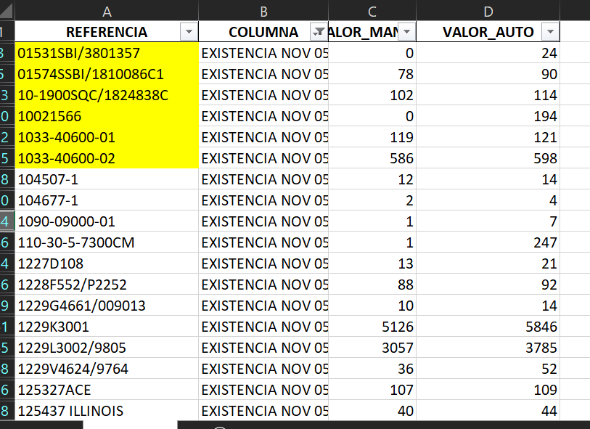
Luego de corrección:
Archivo manual:
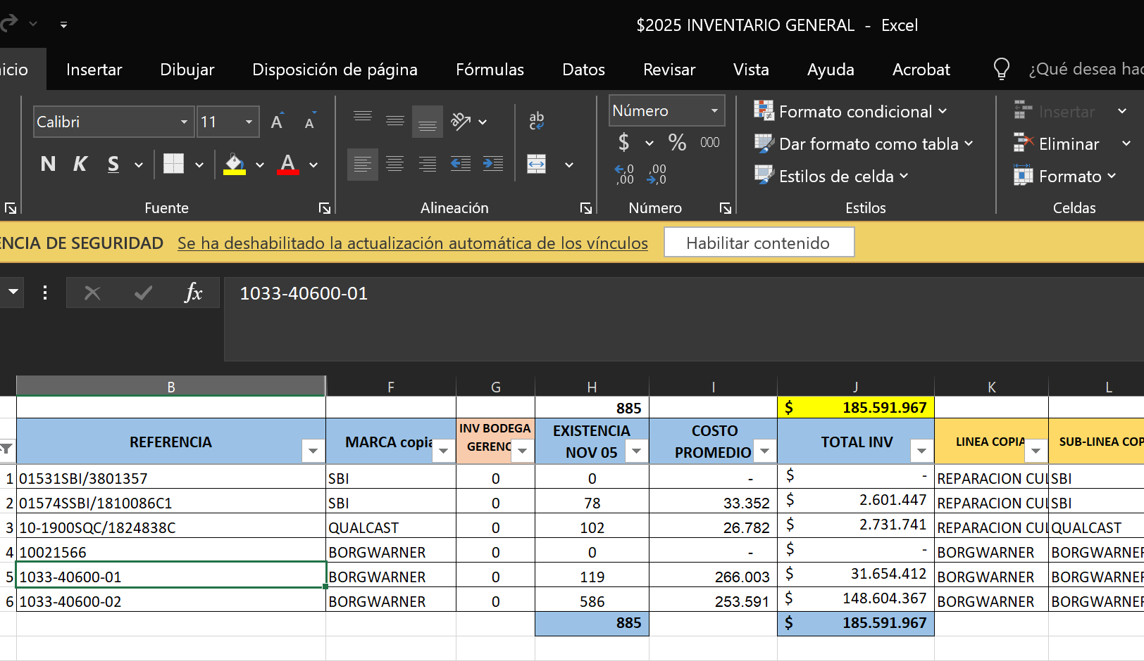

Archivo de la herramienta:
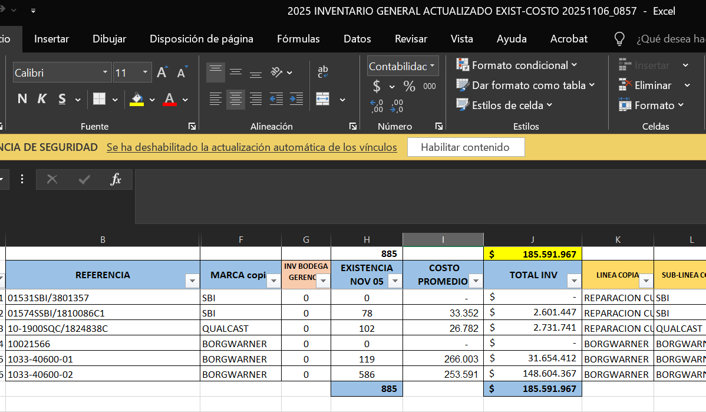

La siguiente diferencia se encuentra debido a cantidad de decimales de la columna COSTO PROMEDIO, al cual es traída del archivo Valorizado general y se tenía que se redondeaba a dos decimales, por eso se arrojaba diferencias en el validador, la cual también influía en la columna TOTAL INV ya que se deriva de una formula con la anterior. Se deja el script para que los decimales sean los que tienen el archivo Valorizado General.
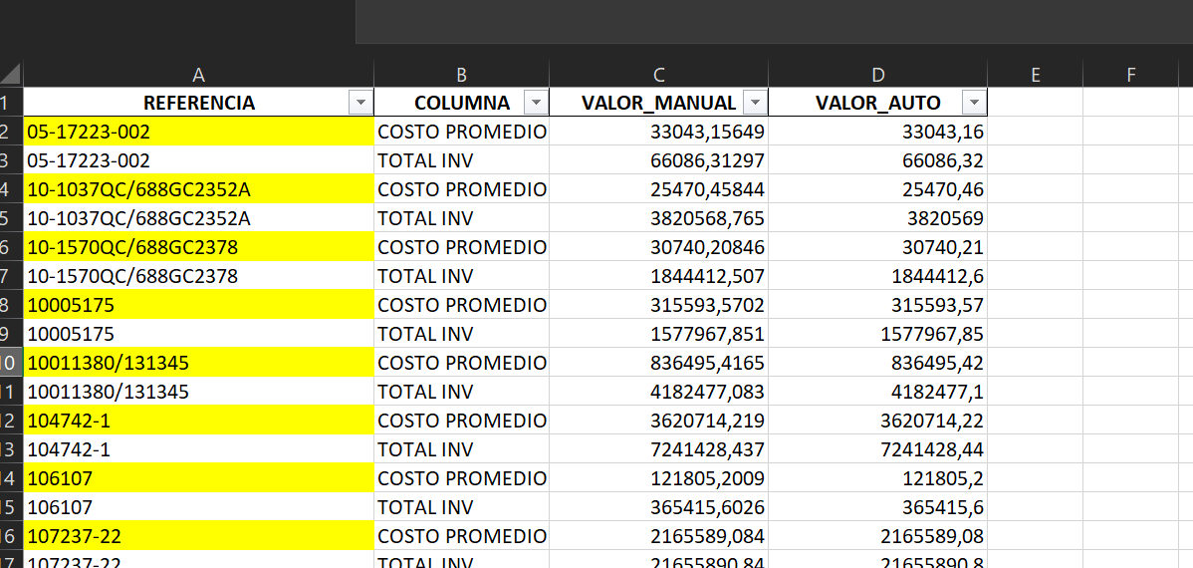

Se corrige y se corre de nuevo el validador con 0 diferencias
